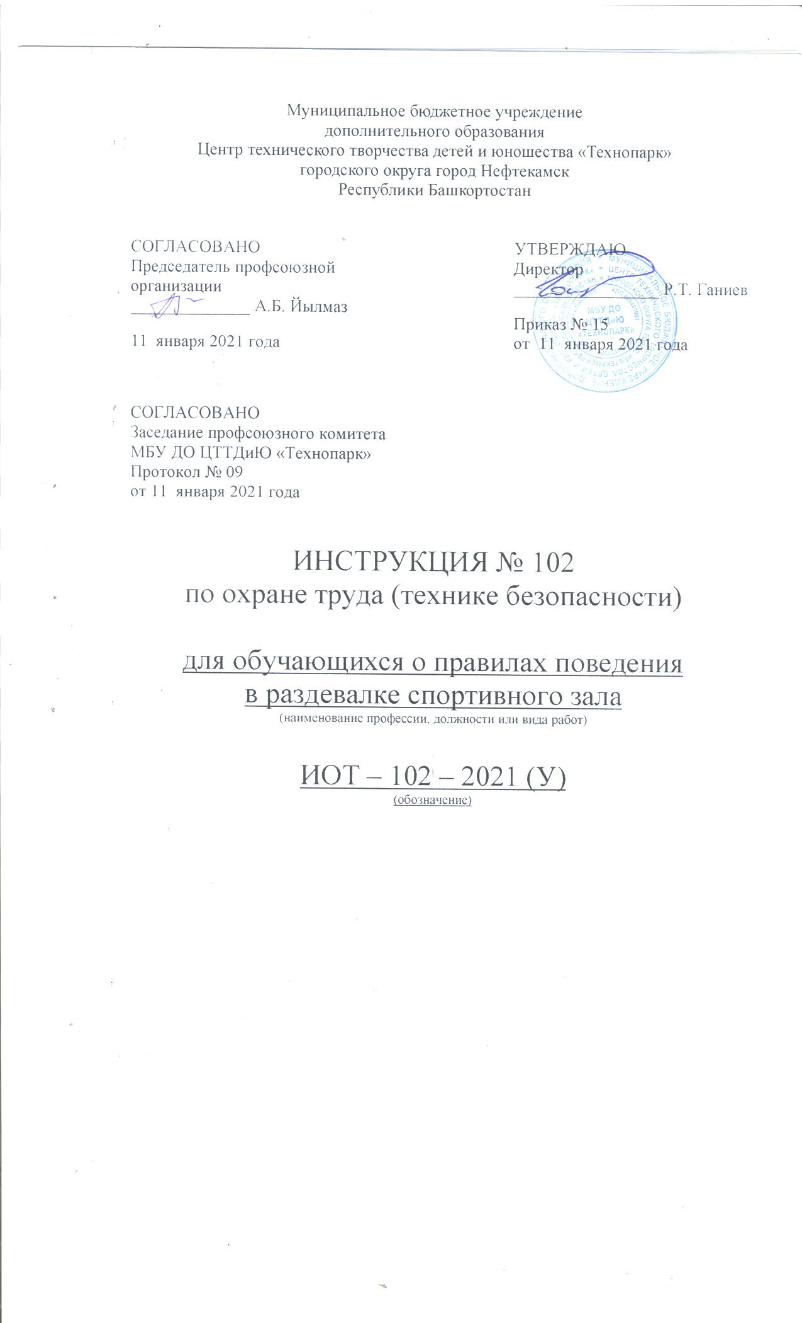Настоящая инструкция по охране труда (технике безопасности) для обучающихся о правилах поведения в раздевалке спортивного зала разработана с учетом условий в МБУ ДО ЦТТДиЮ «Технопарк» городского округа город Нефтекамск Республики Башкортостан (далее – Технопарк).

1. Общие требования безопасности.
1.1. В раздевалки допускаются обучающиеся, прошедшие инструктаж по охране труда и имеющие учебное занятие по расписанию.
1.2. Педагог обязан:
- пройти инструктаж по охране труда в раздевалках спортивного зала;
- провести инструктаж по охране труда в раздевалках спортивного зала для учащихся с обязательной отметкой в «Журнале по охране труда» и журнале учета;
- обеспечить устойчивость мебели, имеющейся в раздевалках;
- проверять безопасность крепления мебели перед каждым занятием ежедневно перед началом занятий, в случае необходимости немедленно принять меры для устранения имеющихся неполадок;
- следить за порядком в раздевалках во время переодевания обучающихся;
- обеспечить устойчивую дисциплину во время перемен;
- своевременно принимать меры по исправной работе сантехнического оборудования, сообщать о неполадках педагогу;
- исключить из пользования непригодное оборудование.
1.3. Педагогу запрещается:
- оставлять без присмотра обучающихся;
- ставить тяжелые предметы на незакрепленные шкафы;
- использовать неисправную мебель и санитарно-техническое оборудование.
1.4. Обучающиеся обязаны:
- пройти инструктаж по охране труда в раздевалках спортивного зала;
- соблюдать правила поведения в раздевалке;
- избегать травм, не нарушать установленный режим занятий и отдыха;
- иметь спортивную одежду и спортивную обувь с нескользкой подошвой;
- соблюдать правила ношения спортивной одежды и спортивной обуви, при пользовании душевой кабиной и туалетом - правила личной гигиены;
- разговаривать негромко, соблюдать чистоту в шкафах, дисциплину;
- по ковровым дорожкам ходить только в носках, а после душа -босиком.
- аккуратно повесить вещи в шкафчик на крючок, положить сумку на среднюю полку, обувь поставить на нижнюю. Дверь шкафов закрывать аккуратно, не хлопать дверцей.
- соблюдать осторожность при выходе из душа, избегая опасности падения.
Обучающимся запрещается:
- приносить в раздевалку колющие, режущие, легковоспламеняющиеся предметы;
- бегать без разрешения педагога, хлопать дверью, толкать друг друга; кидать различные предметы друг в друга, ломать дверцы шкафов и другую мебель;
- двигать без разрешения педагога скамейки;
- сидеть на нижней полке шкафчика.
1.5. О каждом несчастном случае обучающийся или очевидец несчастного случая обязан немедленно сообщить педагогу, который сообщает о несчастном случае администрации Технопарка и принимает меры по оказанию доврачебной помощи пострадавшему.

2. Требования безопасности перед началом занятий.
2.1.Педагог обязан:
- провести инструктаж по охране труда в раздевалках спортивного зала;
- проверить устойчивость мебели в раздевалках;
- проверить исправность сантехнического оборудования в душевых кабинах и туалетных комнатах;
- организованно проводить обучающихся группы, в котором было проведено занятие, и организовать переодевание обучающихся группы, в котором предстоит провести занятие.
2.2. Педагогу запрещается:
- допускать в раздевалки обучающихся, не прошедших инструктаж по охране труда в раздевалках спортивного зала;
- оставлять обучающихся без присмотра;
- использовать неисправное оборудование.
2.3. Обучающиеся обязаны:
- пройти инструктаж по охране труда в раздевалках спортивного зала;
- соблюдать требования педагога по охране труда.

3. Требования безопасности во время переодевания.
3.1.Педагог обязан:
- обеспечить устойчивую дисциплину во время переодевания обучающихся; Педагогу запрещается:
- оставлять обучающихся без присмотра во время переодевания.
3.2. Обучающиеся обязаны:
- разговаривать спокойным голосом;
- аккуратно сложить вещи в шкафчик, обувь поставить на нижнюю полку шкафчика;
- соблюдать дисциплину, строго выполнять правила использования шкафами, туалетными и душевыми кабинами;
- выполнять все требования педагога, самовольно не предпринимать никаких
действий;
3.2.Обучающимся запрещается:
- нарушать правила охраны труда в раздевалке;
- бегать, хлопать дверью, толкать друг друга; кидать различные предметы друг в друга, ломать дверцы шкафов и другую мебель, двигать без разрешения педагога скамейки, сидеть на нижней полке шкафчика.

4. Требования безопасности в аварийных ситуациях.
4.1. При возникновении неисправности в работе душа, туалета, при поломке шкафов, дверей или скамеек немедленно сообщить об этом педагогу.
4.2. При получении учеником травмы обучающийся или свидетель происшедшего обязан немедленно сообщить об этом педагогу, который обязан оказать первую помощь и сообщить об этом врачу и администрации Технопарка

5. Требования безопасности по окончании занятий.
5.1. Обучающиеся обязаны:
- снять спортивную одежду, спортивную обувь, сложить вещи в пакет;
- тщательно вымыть лицо и руки с мылом, принять душ, соблюдая санитарно-гигиенические правила и правила пользования душем и туалетом. Обучающимся запрещается:
- разбрасывать вещи, оставлять открытыми дверцы шкафов, нарушать установленный порядок расстановки скамеек в раздевалке;
- ходить в обуви по резиновым коврикам.
5.2. Педагог обязан:
- обеспечить устойчивую дисциплину во время переодевания обучающихся;
- следить за правильным пользованием душем, туалетными кабинами и шкафчиками;
- обеспечить аккуратную расстановку скамеек в раздевалке. Педагогу запрещается:
- оставлять обучающихся без присмотра;
- разрешать обучающимся ходить по резиновым коврикам в обуви.

Инструкцию составил:
Педагог-организатор Н.Я. Нагимов

